В тесте 27 заданий. В каждом задании 5 вариантов ответов. Из приведенных вариантов ответов ровно один – правильный. Вам следует найти правильный вариант ответа. Всегда следует выбирать наиболее полный ответ из предложенных. Время, отведенное для решений заданий теста, 90 минут.
- В уравнении (рис. 1) все числа записаны в двоичной системе счисления. Определите значение x. Ответ дайте в десятичной системе счисления.
1) 6
2) 7
3) 8
4) 1000
5) 8000
$${10}^{x}-10 ∙{10}^{110}={10}^{111}$$
Рисунок 1
- Для представления целого числа со знаком отводится 2 байта. Контроль ошибок выхода за границу типа отключен. Чему будет равно значение выражения: 32000+800?
1) 32800 2) 32767 3) -32 4) -33 5) -32736
- Минута разговора по телефону стоит Х монет (минимальный тариф). Если расстояние до абонента меньше 2000 км, то оплата производится по минимальному тарифу; если расстояние меньше 3500 км, но больше, либо равно 2000 км, то оплата в 1,5 раза превышает минимальный тариф; если расстояние не меньше 3500 км, то оплата в 2,5 раза превышает минимальный тариф. Выберите формулу электронной таблицы, которую можно использовать для вычисления стоимости одной минуты разговора по телефону и записи в ячейку D5. Минимальный тариф занесен в клетку А2, а расстояние в клетку С5 (рис.2). Формула должна быть универсальной, и после копирования формул D5 и F5 для всех абонентов таблица должна быть содержать корректные результаты вычислений.
1) =ЕСЛИ(С5<2000; А2; ЕСЛИ(С5<3500; А2*1,5; А2*2,5))
2) =ЕСЛИ(С5<3500; А2; ЕСЛИ(С5<2000; А2*1,5; А2*2,5))
3) =ЕСЛИ(С5<2000; А$2; ЕСЛИ(С5<3500; А$2*1,5; А$2*2,5))
4) =ЕСЛИ(С5<2000; ЕСЛИ(С5<3500; А$2*1,5; А$2*2,5);A$2)
5) =ЕСЛИ(С5<2000; А$2; ЕСЛИ(С5<3500; А$2*2,5; А$2*1,5))

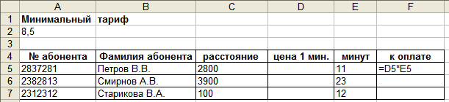
Рисунок 2
- «Ищите букву S, когда речь идет о безопасности». О каком протоколе Интернет идет речь?
1) SMTP 2) TCP/IP 3) DNS 4) HTTPS 5) FTP
- Реляционная база данных задана таблицей «Автомобили» (табл. 1). Записи в таблице пронумерованы. Перечислите номера записей таблицы «Автомобили» после сортировки этой таблицы сразу по трем полям: Модель (в порядке убывания), Владелец (в порядке убывания) и Дата регистрации (в порядке убывания).
1) 3, 2, 5, 4, 1 2) 3, 2, 5, 1, 4 3) 3, 1, 4, 5, 2 4) 1, 4, 5, 2, 3 5) 3, 5, 2, 4, 1

 | Владелец | Модель | Государственный номер | Дата регистрации
1 | Левченко Н. | Волга | И537ИП-59 | 15.08.96
2 | Сидоров А. | Жигули | Ф131ФП-59 | 14.02.95
3 | Горохов И. | Форд | Б171БП-59 | 27.10.95
4 | Федоров К. | Волга | И138ИП-59 | 20.05.96
5 | Сидоров А. | Жигули | И321ИП-59 | 27.10.95
Таблица 1
- Сколько верных утверждений о графах среди перечисленных (рис. 3)?
1) 0 2) 1 3) 2 4) 3 5) 4
$$\left(A\right) Дерево- это связный граф без циклов \left(B\right) Если в графе есть изолированная вершина, то количество компонент связности больше 1 \left(C\right) Алгоритм Дейкстры применим только для неориентированных графов \left(D\right) Если в графе нет петель, то на главной диагонали матрицы смежности стоят нули$$
Рисунок 3
- Высказывания: А, В, С истинны для точек, принадлежащих кругу, треугольнику и прямоугольнику соответственно (рис. 4). Для всех точек выделенной области истинно высказывание
1) (A И B) ИЛИ (А И С)
2) С И НЕ ( НЕ В И А)
3) В И НЕ (А И НЕ С)
4) А И НЕ (В И С)
5) (С И B) ИЛИ (С И А)
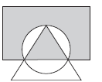
Рисунок 4
- Упростите логическое выражение

$X ⋁ ¬ (X ⋀ ¬ \left(X ⋁ Y\right) ⋁ X) ⋀ ¬ X$
1) 1
2) $¬ X$
3) $X$
4) 0
5) $¬ Y ⋁ X$

- Среди пассажиров, едущих в вагоне, шло оживленное обсуждение шести блогов. Оказалось, что каждый читает два блога, причем каждая из возможных комбинаций двух блогов читается только одним человеком. Сколько человек было в этой группе?
1) 6 2) 9 3) 12 4) 15 5) 36
- В течение 5 минут со скоростью 20 байт/сек вождь племени Мульти передавал информационное сообщение. Сколько символов содержало сообщение, если алфавит племени состоит из 32-х символов?
1) 9600 2) 4800 3) 1300 4) 150 5) 20
- При оформлении текста использовалось некоторое количество шрифтов. Символы, набранные шрифтом “Times New Roman”, встречаются в тексте в 2 раза чаще, чем символы, набранные шрифтом “Courier New”. Определить количество информации в сообщении о том, что встретился символ, набранный шрифтом “Courier New”, если сообщение о том, что встретился символ, набранный шрифтом “Times New Roman”, несет 4 бита информации.
1) 1 байт 2) 3 бита 3) 4 бита 4) 5 бит 5) 6 бит
- Для хранения текста требуется 0,25 Мбайт и используется таблица кодировки, содержащая 256 символов. Сколько секунд потребуется, чтобы распечатать текст на лазерном принтере, если скорость печати 61440 симв./мин?
1) 256 2) 128 3) 244 4) 4.26 5) 2.5
- Некоторый текст, набранный шрифтом, в котором все символы имеют одинаковую ширину и высоту, сохранили в виде графического изображения с использованием только двух цветов: черного и белого. При этом оказалось, что каждому символу в графическом представлении соответствует битовая матрица размером 8 x 10. Сколько символов было в тексте, если при печати графического изображения на принтере со скоростью 800 бит в секунду потребовалось ровно одна минута.
1) 600 2) 300 3) 1200 4) 6000 5) 3000
- Файл TETRIS.COM находится в каталоге GAMES, который является подкаталогом каталога DAY, который в свою очередь находится в корне диска C. Выбрать полное имя файла.
1) C:\TETRIS.COM\GAMES\DAY
2) C:\GAMES\TETRIS.COM
3) C:\DAY\GAMES\TETRIS.COM
4) C:\GAMES\DAY\TETRIS.COM
5) C:\GAMES\TETRIS.COM\DAY
- Имеется 3 ведра воды (А, B, C) следующей емкости: ведро А – 10 литров, ведро В – 5 литров, ведро С – 3 литра. В начальный момент времени ведро А полностью заполнено водой, а ведра В и С пусты. Можно переливать воду из одного ведра в другое, но в результате переливания должно выполняться хотя бы одно из двух условий: 1) одно из ведер, участвовавших в переливании, становится пустым; 2) одно из ведер, участвовавших в переливании, становится полным. Сколько переливаний минимально необходимо, чтобы получить в ведре А ровно 6 литров воды?
1) 4 2) 5 3) 6 4) 7 5) 8
- Исполнитель «Кодировщик» строит цепочку символов по следующему правилу: выписываются подряд двоичные представления десятичных чисел от 0 до 64 включительно. Во всех двоичных представлениях незначащие нули отсутствуют. Вот начало этой цепочки: 0110111001011101111000… Определите длину цепочки.
1) 339 2) 329 3) 328 4) 322 5) 321
- Сколько пар скобок можно опустить в выражении (((a-b)-(c-d))-e)+f, чтобы при вычислении значения выражения получался тот же самый ответ для любых значений a, b, c, d, e?
1) 0 2) 1 3) 2 4) 3 5) 4
- Укажите все те фрагменты программ (табл. 2), которые сохраняют в переменной z минимальное значение среди переменных x и y.
1) A, B 2) A, D, E 3) B, D 4) B, C, E 5) A, B, E

Паскаль | Python | С++
Фрагмент А
if x < y then  z := x  else  z := y; | if x < y:  z = x  else:  z = y | if (x < y):  z = x;  else:  z = y;
Фрагмент B
z := x;  if x > y then  z := y; | z = x  if x > y:  z = y | z = x;  if (x > y)  z = y;
Фрагмент C
if x > y then  z := x  else  z := y; | if x > y:  z = x  else:  z = y | if (x > y):  z = x;  else:  z = y;
Фрагмент D
z := x;  if y > x then  z := y;  z := x;  x := y;  y := c; | z = x  if y > x:  z = y  z = x  x = y  y = z | z = x;  if (y > x)  z = y;  z = x;  x = y;  y = z;
Фрагмент E
if x > y then begin  x := x + y;  y := x – y;  x := x – y  end;  z := x; | if x > y:  x += y  y = x - y  x -= y  z = x | if (x > y) {  x += y;  y = x - y;  x -= y  }  z = x;
Таблица 2
- Укажите значение n, которое нужно вставить вместо «???» (табл. 3) чтобы было выведено только две строки в ответе. Если таких значений несколько, выберите максимальное.
1) 2 2) 3 3) 4 4) 5 5) 6

Паскаль | Python | С++
var x, n: integer;  begin  n := ???;  for x:=1 to n-1 do begin  if x mod 3 = 0:  continue;  writeln(x)  end  end. | n = ???  for x in range(1, n):  if x % 3 == 0:  continue  print(x) | #include <iostream>  using namespace std;  void main() {  int n = ???;  for (int x = 1; x < n; x++) {  if (x % 3 == 0)  continue;  cout << x << endl;  }  }
Таблица 3
- Определите, сколько раз будет проверено условие цикла в следующем фрагменте программы (табл. 4)?
1) 0
2) 1
3) 9
4) 10
5) бесконечно много раз

Паскаль | Python | С++
var a, b: integer;  begin  a := 11;  while a < 20 do begin  a := a + 1;  b : = a * 2  end  end. | a = 11  while a < 20:  a += 1  b = a * 2 | #include <iostream>  using namespace std;  void main() {  int a, b;  a = 11;  while (a < 20) {  a += 1;  b = a * 2;  }  }
Таблица 4
- Дан фрагмент программы, определяющий количество четных цифр (count) целого числа x (табл. 5). Все используемые переменные имеют целый тип данных. При каких значениях x этот алгоритм будет возвращать НЕВЕРНЫЙ результат?
1) при всех x больше 0
2) при x равном 0
3) при всех x, состоящих только из четных цифр
4) при всех x, не имеющих в своем составе четные цифры
5) при любых x данный фрагмент программы работает верно

Паскаль | Python | С++
count := 0;  temp := x;  while temp <> 0 do begin  if temp mod 2 = 0 then  count := count + 1;  temp := temp div 10  end; | count = 0  temp = x  while temp != 0:  if temp % 2 == 0:  count += 1  temp //= 10 | count = 0;  temp = x;  while (temp != 0) {  if (temp % 2 == 0)  count++;  temp /= 10;  }
Таблица 5
- Определите, какое условие проверяется применительно к 10-элементному массиву a. Если условие выполнено, то выводится «OK» (табл. 6). Элементы массива нумеруются с нуля.
1) в массиве нет двух подряд идущих нулевых элементов
2) все элементы массива положительны
3) все элементы массива отрицательны
4) массив знакочередующийся
5) в массиве есть нулевые элементы

Паскаль | Python | С++
k := 1;  while true do begin  if k = 10 then  break;  if a[k - 1] * a[k] >= 0 then  break;  k := k + 1  end;  if k = 10 then  writeln('OK'); | k = 1  while True:  if k == 10:  break  if a[k - 1] * a[k] >= 0:  break  k += 1  if k == 10:  print('OK') | k = 1;  while (true) {  if (k == 10)  break;  if (a[k -1] * a[k] >= 0)  break;  k++;  }  if (k == 10)  cout << "OK";
Таблица 6
- Имеется двумерный массив a размером n x n, в котором нумерация строк и столбцов ведется с нуля. Какую задачу решает фрагмент программы (табл. 7)?
1) меняет местами элементы побочной диагонали и k-го столбца
2) меняет местами элементы побочной диагонали и k-ой строки
3) меняет местами элементы главной диагонали и k-го столбца
4) меняет местами элементы главной диагонали и k-ой строки
5) меняет местами элементы главной и побочной диагонали

Паскаль | Python | С++
for i:=0 to n – 1 do begin  temp := a[i, i];  a[i, i] := a[i, k];  a[i, k] := temp  end; | for i in range(n):  temp = a[i][i]  a[i][i] = a[i][k]  a[i][k] = temp | for (int i = 0; i < n; i++) {  temp = a[i][i];  a[i][i] = a[i][k];  a[i][k] = temp;  }
Таблица 7
- Какой метод сортировки в ходе своей работы решает подзадачу поиска минимума (или максимума) в неотсортированной части массива?
1) сортировка простыми обменами
2) сортировка простым выбором
3) сортировка простыми вставками
4) быстрая сортировка Хоара
5) ни один из перечисленных методов
- Алгоритм имеет экспоненциальную сложность по времени исполнения относительно параметра n. Как это обозначается?

1) O(log n) 2) O(n²) 3) O(2^{n}) 4) O(n∙log n) 5) O(n)

- Дана рекурсивная функция (табл. 6). Определите, какую задачу она решает, если x – натуральное число.
1) находит сумму цифр в двоичной записи числа x
2) находит сумму цифр в десятичном представлении числа x
3) определяет, сколько цифр в двоичном представлении числа x
4) определяет, сколько цифр в десятичном представлении числа x
5) возвращает 0, если число x является степенью числа 2, иначе – число, не равное 0

Паскаль | Python | С++
function f(x:integer):integer;  begin  if x > 0 then  f := x mod 2 + f(x div 2)  else  f := 0;  end; | def f(x):  if x > 0:  return x % 2 + f(x // 2)  else  return 0 | int f(int x) {  if (x > 0)  return x % 2 + f(x // 2);  else  return 0;  }
Таблица 6
- Дано условие задачи по программированию (рис. 6). Определите, что должно выводить правильное решение этой задачи для второго теста, указанного в условии. Иными словами, что нужно поставить вместо «???» в постановке задачи?
1) +4 +4 +1 2) +2 +4 +3 3) +3 +3 +3 4) +2 +3 +4 5) +4 +1 +4
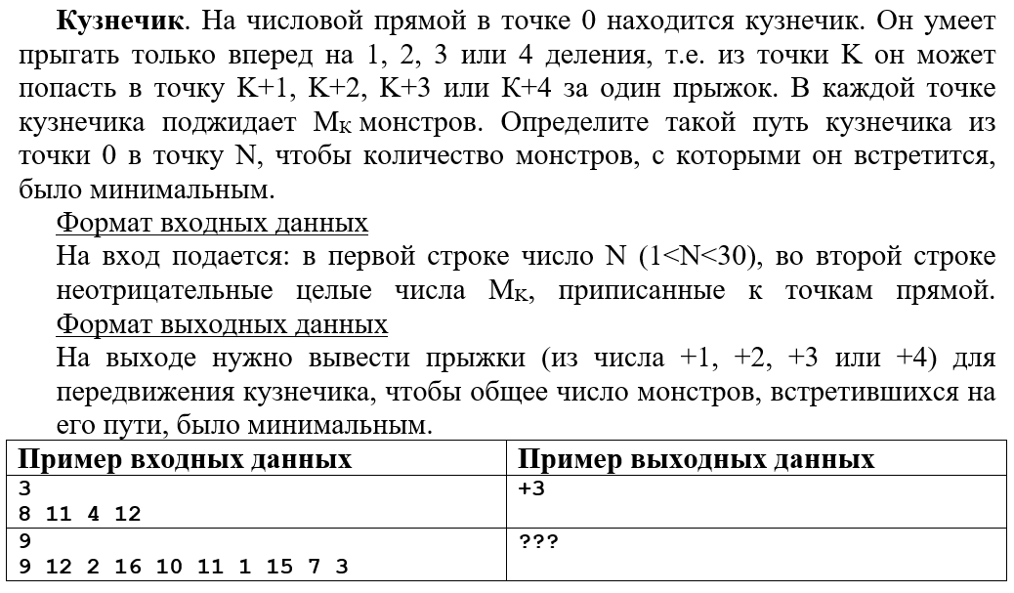
Рисунок 6

